Зубов Д.И., аспирант, Лоншаков А.С., аспирант, Суворов Д.М., к.т.н.
(ВятГУ, г.Киров)

Теплоснабжение с использованием солнечного соляного пруда и теплового насоса в условиях Кировской области

Специалистам в области теплоснабжения в недалеком будущем придется сталкиваться с различными системами, создаваемыми на базе нетрадиционных топлив, одним из которых является солнечное излучение. В среднем годовое количество солнечной радиации, поступающей на поверхность Земли, составляет 2000-2500 кВт∙ч/м² в зонах пустынь и 1000-1500 кВт∙ч/м² в районах высоких широт. Необходимо отметить, что солнечная радиация распределяется на поверхности Земли гораздо равномернее, чем другие источники. Территории России, включая многие северные районы, характеризуются существенными среднегодовым поступлением солнечной энергии 2,5 – 4,5 кВт∙ч/м² день. Для Кировской области данный показатель составляет 2,8 кВт∙ч/м² в день.
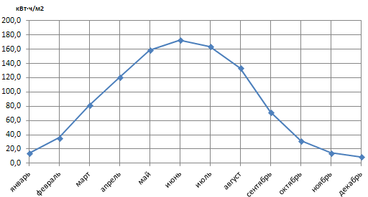
Рис.1. Суммарная (прямая и рассеянная) солнечная радиация на горизонтальную поверхность при действительных условиях облачности, кВт·ч/м² для г. Кирова.

Аккумулирование и преобразование солнечной энергии с применением солнечных соляных прудов занимает все более заметное место в ряду современных технологий использования возобновляемых источников энергии. Основное условие работы таких прудов – наличие градиента концентрации соли по толщине воды, который препятствует перемешиванию различных по температуре слоев.
В настоящее время, на базе солнечных соляных прудов, для 50 – 60⁰ северной широты разрабатываются новые технологии, позволяющие использовать не только одну солнечную энергию, но и её производные (в частности неиспользованную теплоту термодинамического цикла), что позволяет вырабатывать энергию круглый год или запасать её. Сам солнечный соляной пруд можно использовать как источник (аккумулятор) низкопотенциальной теплоты для нагрева раствора в испарителе абсорбционной теплонасосной установки. В этом случае температуру рассола в соляном пруде в течение года целесообразно поддерживать на уровне, соответствующем диапазону рабочих температур теплового насоса.
Наиболее выгодными по месту расположения таких прудов являются южные районы Кировской области (Вятско-Полянский, Малмыжский, Яранский районы).
Рабочий процесс абсорбционной машины осуществляется бинарным раствором. Один из компонентов раствора (легкокипящий) служит рабочим агентом, другой – поглотителем (абсорбентом). Первичное тепло высокого потенциала подводится к рабочему телу в генераторе, где выпаривается бинарный раствор. Вторичное тепло низкого потенциала отводится от рабочего тела в процессах ректификации, конденсации и абсорбции.
На рисунке 2 показана принципиальная схема такой установки в паре с солнечным соляным прудом.
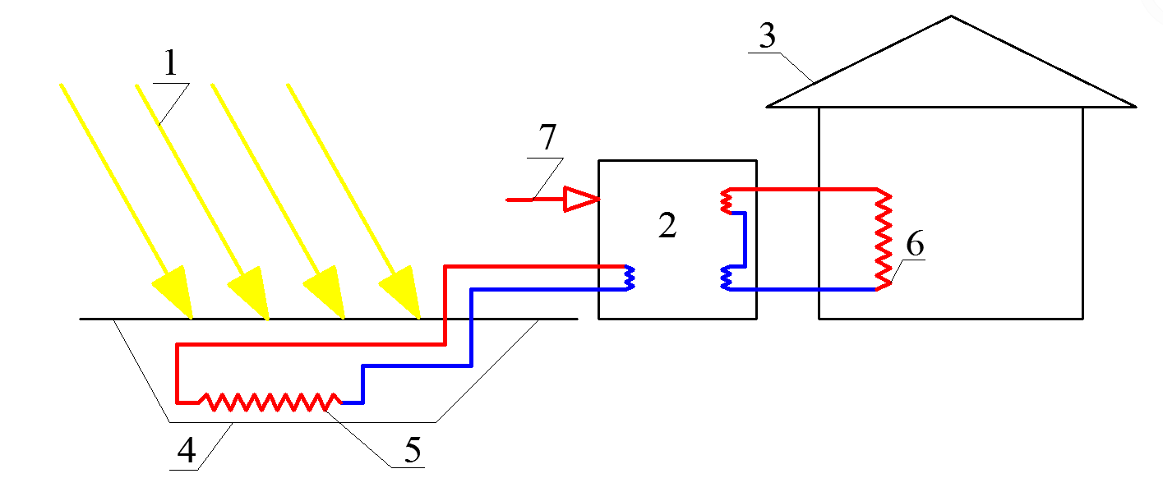

Рис.2. Принципиальная схема системы отопления здания с использованием солнечного соляного пруда и абсорбционной теплонасосной установки.
1 – солнечной излучение; 2 – абсорбционная теплонасосная установка (АБТН); 3 – здание; 4 – солнечный соляной пруд; 5 – испаритель АБТН; 6 – отвод тепла от конденсатора и абсорбера; 7 – подвод высокопотенциальной теплоты (например, огневой подогрев)
За счёт большого количества низкопотенциаьной теплоты, подводимой к бинарной смеси в испарителе (за счёт энергии солнечного излучения, аккумулируемой в солнечном соляном пруду), и небольшого количества высокопотенциальной теплоты, подводимой в генераторе, можно получить два потока тепловой энергии (в абсорбере и конденсаторе) высокого и среднего потенциала. Тепловую энергию более низкого потенциала можно использовать на нужды горячего водоснабжения, более высокого – на нужды отопления.
Библиографический список

- Блиер Б.М., Вургафт А.В. Теоретические основы проектирования абсорбционных термотрансформаторов. М.: «Пищевая Промышленность», 1971. – 204с.
- Галимова Л.В. Абсорбционные холодильные машины и тепловые насосы: Учеб. пособие для спец. «Техника и физика низких температур». Астрахань: Изд-во АГТУ, 1997. – 226с.
- Научно-прикладной справочник по климату СССР. Серия 3. Многолетние данные. Части 1 - 6. Выпуск 29. Кировская, Костромская, Ярославская, Ивановская, Владимирская, Горьковская, Рязанская области, Удмуртская, Марийская, Чувашская, Мордовская АССР. С-П.: Гидрометеоиздат. 1992 г. - 582 с.
- Научно-прикладной справочник по климату СССР. С.-Петербург: «Гидрометеоиз-дат», 1993. -718 с.
- Янтовский Е.И. Потоки энергии и эксергии. М.: «Наука», 1988. - 144 с.

